DOI: https://doi.org/10.23913/ctes.v12i24.895

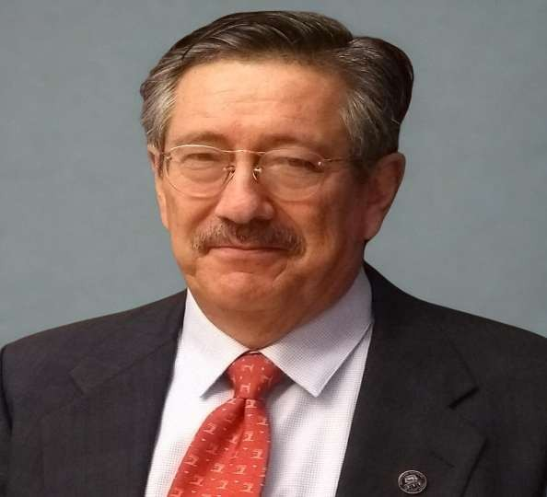

El Dr. Noriega ha sido Profesor Investigador durante 52 años, desarrollando esta labor en diferentes instituciones: Escuela Superior de Agricultura Hermanos Escobar, Instituto Tecnológico de Ciudad Juárez, Instituto Tecnológico de Estudios Superiores de Monterrey
Campus Ciudad Juárez, Universidad Autónoma de Chihuahua, Universidad Autónoma de Ciudad Juárez y Universidad Nacional Autónoma de México. Además, durante este tiempo ha desarrollado labores de gestión de la educación y vinculación. En su labor como gestor desarrolló y puso en marcha ocho programas educativos de pregrado y posgrado. Organizó eventos académicos internacionales como la Conferencia de la Society for Industrial and Systems Engineering, en sus diversas ediciones; siendo también socio fundador de dicha asociación. Con lo cual ha creado redes de colaboración entre investigadores de distintas universidades, lo que ha contribuido al trabajo colaborativo entre investigadores de la UACJ con el ITCJ, UABC, UTCH, UNAM, NMSU, UTEP. Miembro del Sistema Nacional de Investigadores e Investigadoras, ha publicado más de 150 documentos académicos y ha dirigido tesis de los tres niveles, contribuyendo de manera amplia en el desarrollo de la investigación, ya que los estudiantes cuya tesis doctoral ha dirigido son ahora también miembros del SNII.

